УТВЕРЖДЕНО
постановлением Администрации городского округа Отрадный Самарской области
от 29.10.2015 № 1859

ПОЛОЖЕНИЕ
о наградах и поощрениях Главыгородского округа Отрадный Самарской области

1. Награды и поощрения Главы городского округа Отрадный Самарской области (далее – Главы городского округа) являются формой поощрения граждан, объединений граждан и организаций за заслуги в социально-экономическом развитии города, науке, культуре, искусстве, воспитании, просвещении, охране здоровья граждан, обеспечении законности, прав и свобод человека и гражданина, развитии местного самоуправления городского округа Отрадный Самарской области.
2. Наградами Главы городского округа являются:
- Нагрудный знак Главы городского округа «За заслуги перед городом». К Нагрудному знаку выдается удостоверение установленного образца;
- Почетная грамота Главы городского округа;
3. Поощрением Главы городского округа является:
- Благодарственное письмо Главы городского округа.
4. Представление к награждению и поощрению не должно носить массового характера и применяется только в тех случаях, когда другие меры наград (поощрений) исчерпаны либо когда применение этих мер не будет соответствовать значимости заслуг и достижений.
Повторное награждение Нагрудным знаком не допускается. Повторное награждение Почетной грамотой возможно не ранее, чем через три года, а поощрение Благодарственным письмом не ранее, чем через два года после предыдущего награждения, за исключением награждения (поощрения) за совершение геройского подвига, проявленное мужество, смелость и отвагу, участие в ликвидации стихийных бедствий и чрезвычайных ситуаций.
5. Нагрудный знак Главы городского округа «За заслуги перед городом» (далее - Нагрудный знак) является высшей наградой Главы городского округа, присуждаемой гражданам за социально значимую деятельность во благо городского округа Отрадный и его жителей, внесших весомый вклад в одну из сфер, указанных в пункте 1 Положения, как правило, ранее награжденным иными наградами Главы городского округа. Описание Нагрудного знака и удостоверения к Нагрудному знаку даны в Приложении1 к настоящему Положению.
6. Почетной грамотой Главы городского округа (далее - Почетная грамота) награждаются граждане, заслужившие широкую известность своим трудом, личным вкладом в одну из сфер, указанных в пункте 1 Положения, а также трудовые коллективы предприятий, учреждений, организаций независимо от форм собственности (далее - организации), внесшие весомый вклад в развитие городского округа Отрадный, как правило, ранее награжденные от имени органов местного самоуправления городского округаОтрадный.Описание Почётной грамоты дано в Приложении 2 к настоящему Положению.
7. Благодарственное письмо Главы городского округа Отрадный Самарской области (далее - Благодарственное письмо) является формой поощрения граждан, общественных объединений и организаций за вклад в социально-экономическое и культурное развитие городского округа Отрадный, выразившийся в активном участии в общественной жизни, в осуществлении политики государства и образцовом выполнении трудовых и должностных обязанностей.Описание Благодарственного письма дано в Приложении 3 к настоящему Положению.
8. Ходатайство о представлении к наградам и поощрению Главы городского округа Отрадный Самарской области может возбуждаться Главой городского округа, инициаторами в коллективах организаций любых организационно-правовых форм и формсобственности, общественными объединениями, депутатами Думы городского округа.
9. При внесении предложений о награждении Нагрудным знаком,Почетной грамотой и Благодарственным письмом представляются следующие документы:
- ходатайство (в произвольной форме) на имя Главы городского округа с описанием конкретных заслуг представляемого к награде;
- наградной лист (Приложение 4 к Положению).
10. Обязательным условием поощрения наградами Главы городского округа коллектива (группы работников) одного предприятия (организации) является динамичное развитие предприятия (организации) за год, что подтверждается справкой утвержденной формы о предприятии (Приложение 5 к Положению).
11. Документы о награждении представляются в организационный отдел Администрации городского округа не позднее чем за 30 дней до даты награждения.
12. Рассмотрение ходатайств о награжденииНагрудным знаком, Почетной грамотой и Благодарственным письмом, представление Главе городского округа рекомендаций по результатам рассмотрения ходатайств возлагается на Комиссию по наградам Главы городского округа.
13. Решение о награждении оформляется постановлением Администрации городского округа.
14. Подготовку проектов постановлений Администрации городского округа Отрадный Самарской области о награждении и поощрении, учет и регистрацию награжденных осуществляет организационный отдел Администрации городского округа.
15. Вручение наград Главы городского округа производится в торжественной обстановке Главой городского округа (лицом, его замещающим) или по поручению Главы городского округа другими должностными лицами.
16. В случае утраты наград Главы городского округа дубликат не выдается.
17. Постановление Администрации городского округа о поощрении наградами Главы городского округа публикуется в средствах массовой информации.
18. Финансирование расходов по изготовлению Нагрудных знаков, бланков Почётной грамоты и Благодарственного письма и иных расходов, связанных с реализацией настоящего Положения, производится за счёт средств местного бюджета.
Приложение 1
к Положению о наградах Главы городского округа Отрадный Самарской области

Описание Нагрудного знака Главы городского округа Отрадный Самарской области «За заслуги перед городом»

Нагрудный знак Главы городского округа Отрадный Самарской области «За заслуги перед городом» (далее - Нагрудный знак) представляет собой форму круга диаметром 28 мм из латуни. На лицевой стороне Нагрудного знака, в центре - рельефное изображение герба города Отрадного. В нижней части лицевой стороны Нагрудного знака по кругу расположена надпись «ОТРАДНЫЙ». На оборотной стороне Нагрудного знака расположена в четыре строки рельефная надпись «ЗА ЗАСЛУГИ ПЕРЕД ГОРОДОМ». Нагрудный знак при помощи ушка и кольца соединяется с колодочкой из латуни прямоугольной формы, высотой 17 мм и шириной 27 мм, покрытой цветной эмалью (триколор) символизирующей флаг Самарской области. На оборотной стороне колодочки имеется горизонтально расположенная булавка для крепления Нагрудного знака к одежде.
Многоцветный рисунок Нагрудного знака в натуральную величину прилагается.

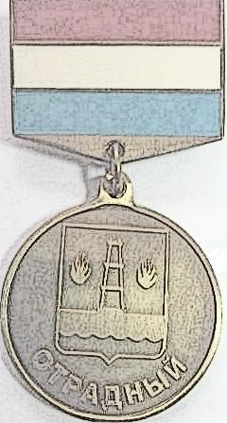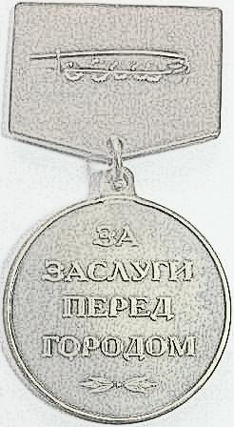
Описание
удостоверения к Нагрудному знаку Главы городского округа
Отрадный Самарской области «За заслуги перед городом»

Удостоверение к Нагрудному знаку Главы городского округа Отрадный Самарской области «За заслуги перед городом» (далее - Удостоверение) представляет собой книжечку из плотной бумаги размером (в развёрнутом виде) 160 мм на 100 мм. Лицевая сторона бежевого цвета. Внутренняя сторона белого цвета.
На лицевой стороне Удостоверения, на расстоянии 10 мм от верхнего края напечатаны слова: «Городской округ Отрадный Самарской области» в две строки - буквы чёрного цвета, высотой 2 мм, печатный шрифт в жирном начертании. Все слова выравниваются по центру. В центре, на расстоянии 31 мм от верхнего края, расположено цветное изображение Герба городского округа Отрадный Самарской области, размером 24 мм по ширине и 28 мм по высоте.
На левой внутренней стороне Удостоверения, в центре на расстоянии 19 мм от верхнего края, расположено цветное изображение Нагрудного знака размером 30 мм по ширине и 58 мм по высоте.
На правой внутренней стороне удостоверения:
в верхней части с ориентацией по центру первой строкой располагается
надпись «УДОСТОВЕРЕНИЕ №___» печатным шрифтом в жирномначертании;
ниже в три строки с ориентацией по центру первой строкой располагается фамилия владельца удостоверения, второй строкой - имя и третьей строкой -отчество владельца удостоверения;
ниже в четыре строки с ориентацией по центру первой и второй строкой располагаются слова «Постановлением Администрации», «городского округа Отрадный», «Самарской области» и четвёртой строкой «от ___________№____»;
ниже в две строки располагаются слова «награжден(а) Нагрудным знаком «ЗА ЗАСЛУГИ ПЕРЕД ГОРОДОМ»;
строкой ниже располагаются слова «Глава городского округа Отрадный», в центре предусмотрено место для подписи и инициалы имени, отчества и фамилии Главы городского округа Отрадный;
подпись Главы городского округа Отрадный Самарской области заверяется печатью Администрации городского округа Отрадный Самарской области.

Внутренняя сторона удостоверения к Нагрудномузнаку Главы городского округаОтрадный Самарской области
«За заслуги перед городом»

УДОСТОВЕРЕНИЕ № ______
__________________
Фамилия
__________________
Имя
__________________
Отчество
Постановлением Администрации городского округа Отрадный Самарской области
от _______________ № ________
награжден(а) Нагрудным знаком
«ЗА ЗАСЛУГИ ПЕРЕД ГОРОДОМ»

Глава городского округа Отрадный
____________________
м.п.подпись И.О.Фамилия

______________________________

М.П.

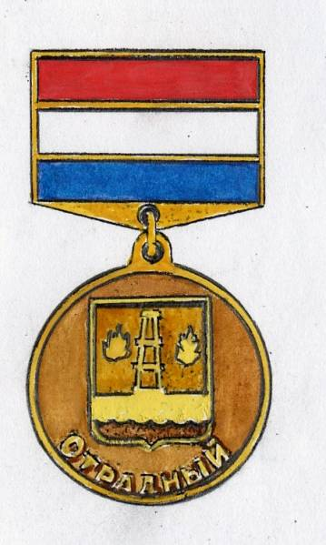

Внешняя сторона удостоверения к Нагрудномузнаку Главы городского округаОтрадный Самарской области
«За заслуги перед городом»
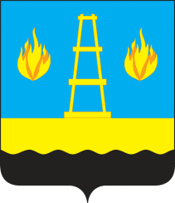

Городской округ Отрадный
Самарской области
Приложение 2
к Положению о наградах Главы городского округа Отрадный Самарской области

Описание Почетной грамоты Главы городского округа Отрадный
Самарской области
Почетная грамота Главы городского округа Отрадный Самарской области (далее - Почетная грамота) представляет собой белый глянцевый лист бумаги форматом А4.
В центре на лицевой стороне листа на расстоянии 12 мм от верхнего края расположено тиснение цветного Герба городского округа Отрадный Самарской области размерами: 33 мм по ширине и 41 мм по высоте. На 4 мм ниже герба в две строки напечатаны слова: «ГОРОДСКОЙ ОКРУГ ОТРАДНЫЙ САМАРСКОЙ ОБЛАСТИ» - буквы бордового цвета, высотой 5 мм, печатным шрифтом в обычном начертании, расстояние между верхней и нижней строками - 3 мм. Ниже этих слов на 8 мм в одну строку напечатано слово «награждает» - буквы с монотонным курсивом бордового цвета в обычном начертании, высота букв - 7 мм. Ниже этого слова на 10 мм, в две строки, помещены слова: «ПОЧЕТНОЙ ГРАМОТОЙ» - буквы золотистого цвета, в полужирном начертании, высота букв верхней и нижней строк - 13 мм, расстояние между верхней и нижней строками - 7 мм.
В нижней части листа, на расстоянии 11 мм с правого и левого краев листа и на расстоянии 11 мм от нижней края листа, расположен фоновый вид городской площади из окон Администрации городского округа, высота фона 50 мм.
Обрамление текстового поля и матового фона исполнено в виде фигурной рамки золотистого цвета, шириной 6 мм, на расстоянии 5 мм от краев. Все изображения и подписи выравниваются по центру.
Почетная грамота подписывается Главой городского округа,заверяется печатью Администрации городского округа Отрадный Самарской области.
Многоцветный рисунок Почетной грамоты в натуральную величину прилагается.
Почетная грамота вкладывается в папку формата А4бордового цвета.
На передней стороне папкив верхней части в центре на расстоянии 50 мм от верхнего края в две строки располагается надпись "ГОРОДСКОЙ ОКРУГ ОТРАДНЫЙ САМАРСКОЙ ОБЛАСТИ",буквы золотого цвета, высотой 4 мм, печатным шрифтом в обычном начертании, ниже этих слов на 47 мм в две строкинадпись "ПОЧЁТНАЯ ГРАМОТА",буквы золотого цвета, высотой 17 мм, печатным шрифтом в обычном начертании.
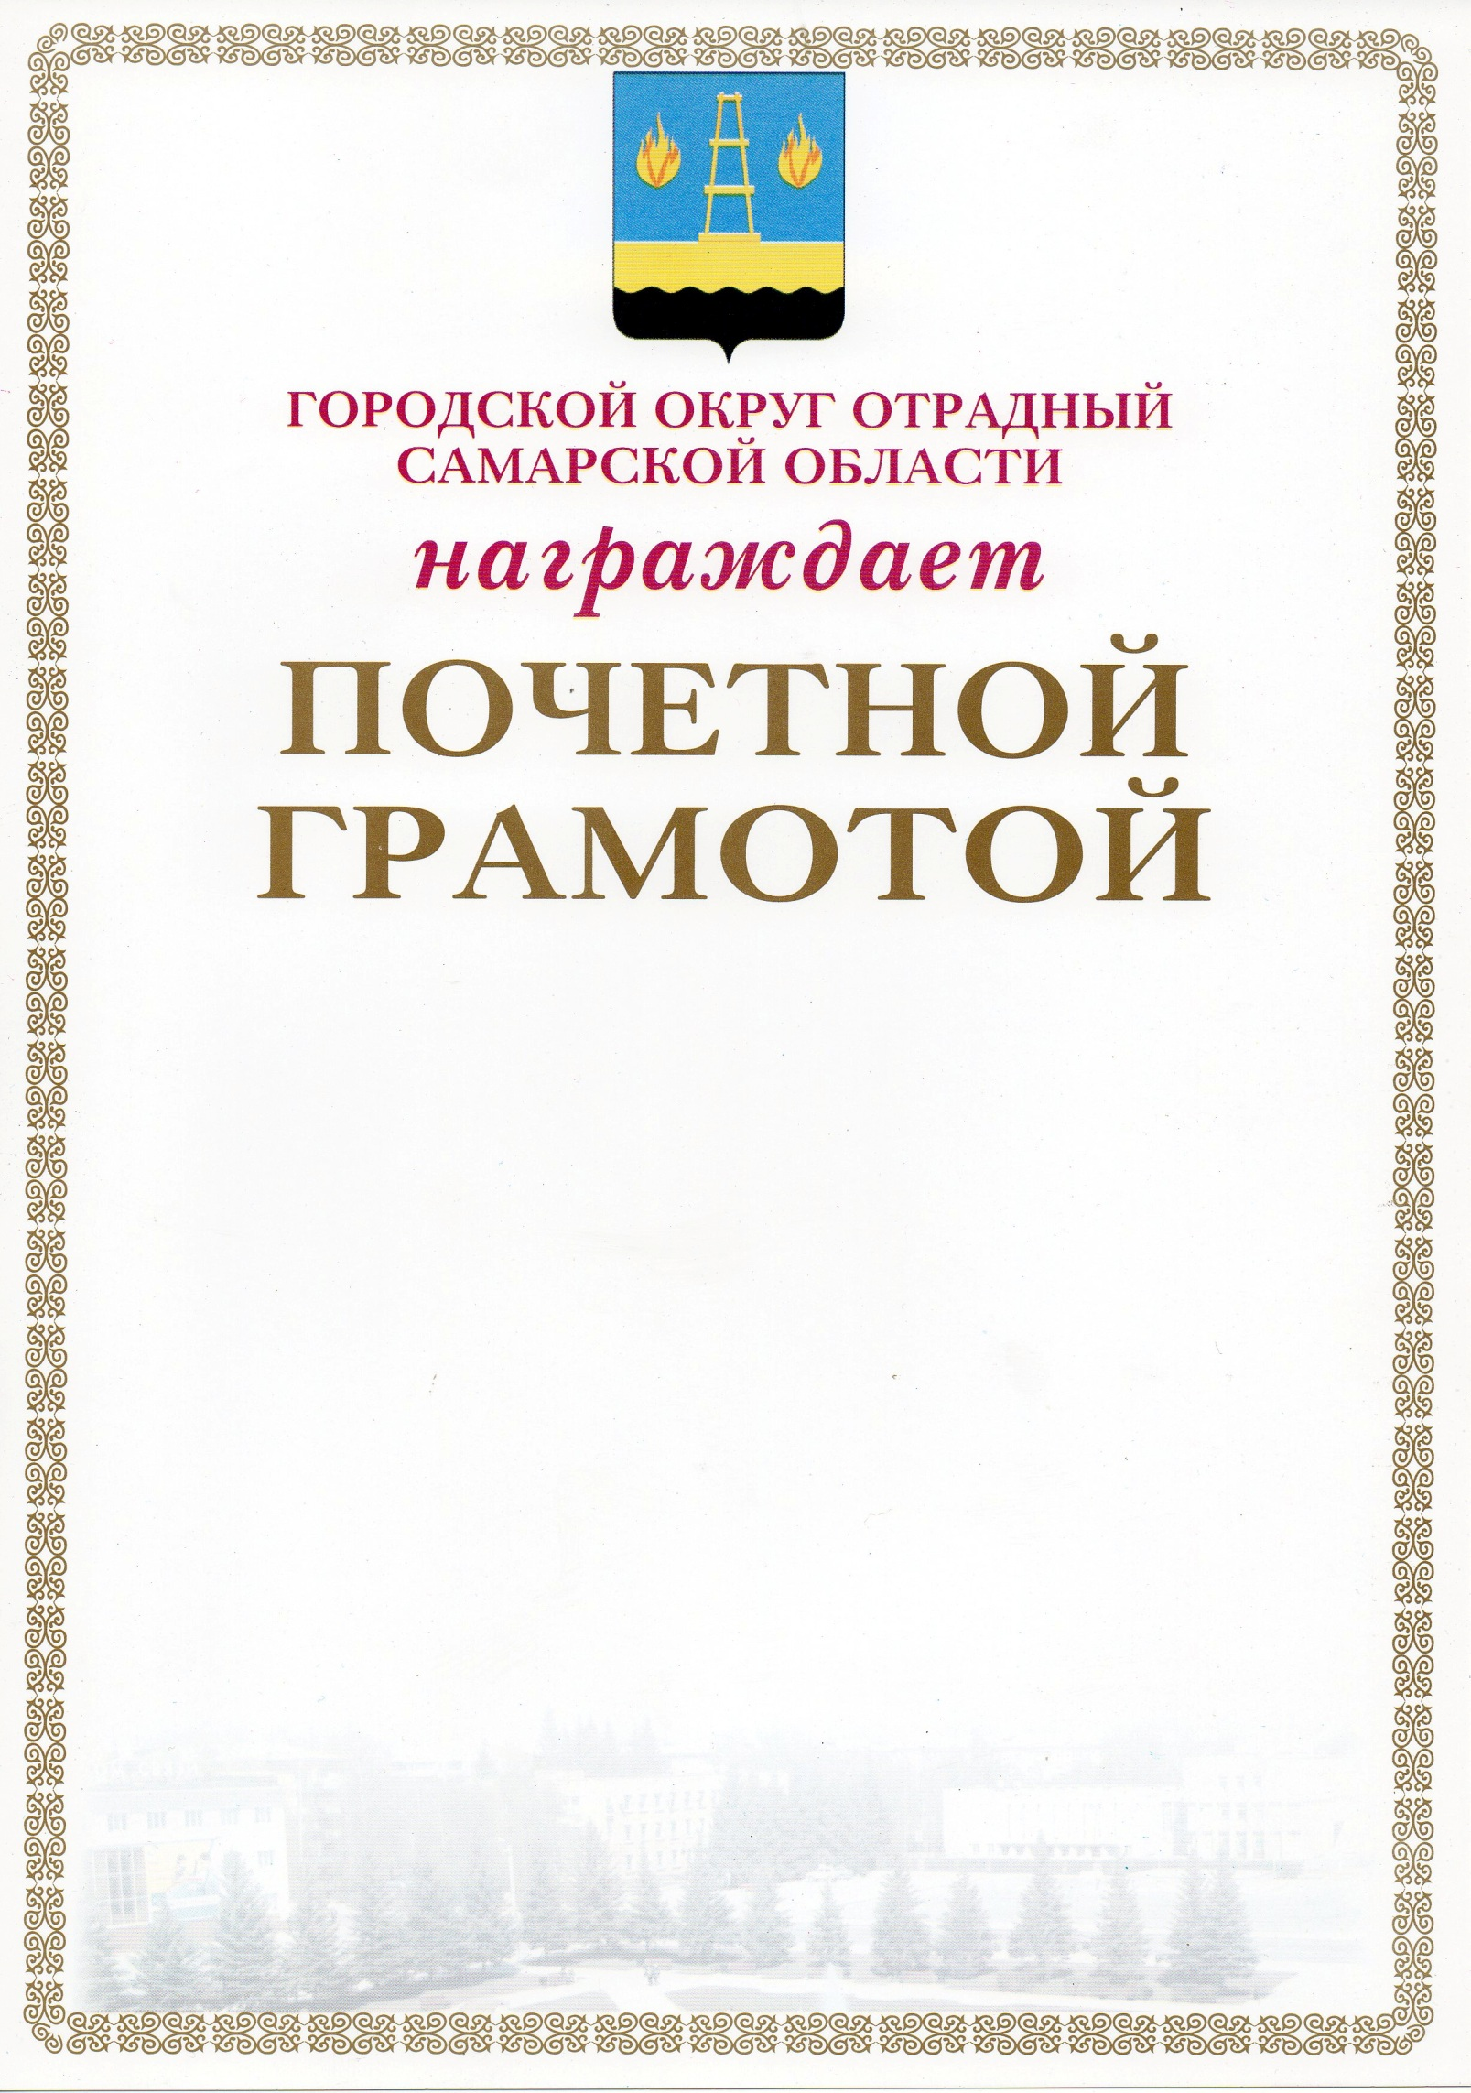
Приложение 3
к Положению о наградах Главы городского округа Отрадный Самарской области

Описание Благодарственного письма Главы городского округа ОтрадныйСамарской области

Благодарственное письмо Главы городского округа Отрадный Самарской области (далее - Благодарственное письмо) представляет собой белый глянцевый лист бумаги форматом 297 х 210 мм.
В центре, на лицевой стороне листа, на расстоянии 14 мм от верхнего края, расположено тиснение цветного Герба городского округа Отрадный Самарской области, размерами: 33 мм по ширине и 41 мм по высоте, на фоне развевающегося полотна (ленты) из трех цветов: белого сверху, синего посередине и красного снизу, по обе стороны от герба. На 4 мм ниже герба, в две строки, напечатаны слова: «ГОРОДСКОЙ ОКРУГ ОТРАДНЫЙ САМАРСКОЙ ОБЛАСТИ» - буквы бордового цвета, высотой 4 мм, печатный шрифт в полужирном начертании, расстояние между верхней и нижней строками - 3 мм. Ниже этих слов, на 20 мм, в две строки, напечатаны слова: «Благодарственное письмо», прописные буквы золотистого цвета, в полужирном начертании, высота букв верхней и нижней строк - 9 мм, высота заглавной буквы на верхней строке - 14 мм, расстояние между верхней и нижней строками - 10 мм.
Обрамление текстового поля исполнено в виде фигурной рамки золотистого цвета, шириной 6 мм, на расстоянии 5 мм от краев. Все изображения и подписи выравниваются по центру.
Благодарственное письмо подписывается Главой городского округа, заверяется печатью Администрации городского округа Отрадный Самарской области.
Многоцветный рисунок Благодарственного письма в натуральную величину прилагается.

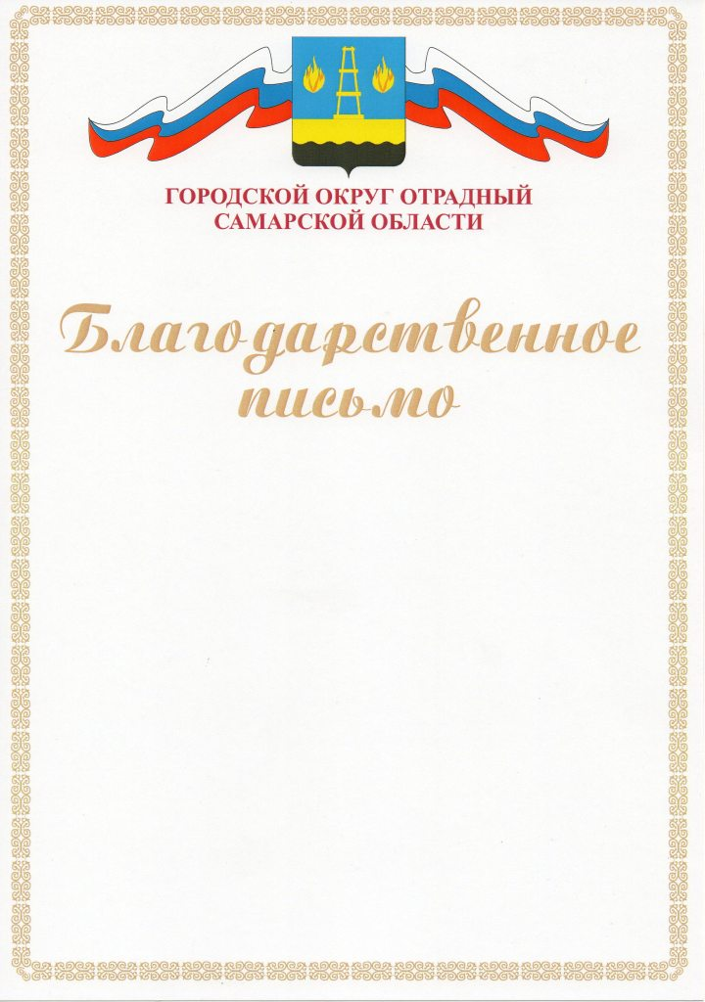
Приложение 4
к Положению о наградах Главы городского округа Отрадный Самарской области

Наградной лист
к награждениям и поощрению Главы городского округа Отрадный
Самарской области
_________________________________________________________
__________________________________________________________
^{(наименование награды)}
1. Фамилия,
имя, отчество
2. Должность, место работы
3.Пол
4. Дата рождения
 |  | ^{(число, месяц, год)}
5. Место рождения
 |  | (республика, край, область, округ, город,
^{район,поселок, село, деревня)}
6. Образование
 |  | (специальность по образованию, наименование учебного заведения, год окончания)
7. Ученая степень, ученое звание |  |  |  |  |  |  |  | ______________________________________
8. Какими наградами награжден (а) и даты награждений
9. Домашний адрес
10. Трудовая деятельность (включая учебу в высших и средних специальных учебных заведениях, военную службу)
Месяц и год |  |  | Должность с указанием организации |  |  |  |  |  |  |  |  |  |  |  |  | Местонахождение организации
поступления | ухода
Сведения, указанные в пунктах 1-10, соответствуют данным трудовой книжки м.п.
Должность, подпись, фамилия, инициалы
11. Характеристика с указанием конкретных заслуг представляемого к награждению_________________________________________________________
_____________________________________________________________________

Кандидатура __________________________________________ рекомендована собранием коллектива или его советом, органом местного самоуправления
,
(наименование организации, органа местного самоуправления
дата обсуждения, номер протокола)
Руководитель организации,  органа |  |  |  |  |  |  |  |  |  |  |  |  | Председатель собрания коллективаили его совета
М.П.
«_____» _______________20__г.
Согласовано

(заместителем Главы городского округа Отрадный, курирующим данное направление деятельности)
^{(подпись)} |  |  |  |  |  |  |  |  |  |  |  |  |  |  | ^{(фамилия и инициалы)}
М.П.
«____» _________20 ___г.
* К наградному листу прилагается ходатайство на имя Главы городского округа Отрадный Самарской области.
При представлении к награждению руководителей организаций дополнительно представляются справки, подтверждающие отсутствие задолженностей по выплате заработной платы и по платежам в бюджеты всех уровней.

Приложение 5
к Положению о наградах Главы городского округа Отрадный Самарской области

СПРАВКА
с перечнем вопросов, к награждению (поощрению) коллектива (группы работников) одного предприятия (организации)

- Наименование учреждения, организации:_____________________________
___________________________________________________________________

2. Число, месяц, год образования (учреждения) ___________________________
___________________________________________________________________

3. Численность работающих_________________________________________

4. Какими государственными, региональными, ведомственными наградами инаградами органа муниципального образования награжден коллектив, датанаграждения___________________________________________________
___________________________________________________________________

5. Сведения о конкретных заслугах и достижениях коллектива, представляемогок награждению (за последние 5 лет, предшествующие дате оформлениянаградного листа).

6. Предполагаемая дата и место вручения "__" _______________ 20__ года
__________________________________________________________________

Руководитель организации
______________________ ФИО
МП
"__" _____________ 20__ г.

